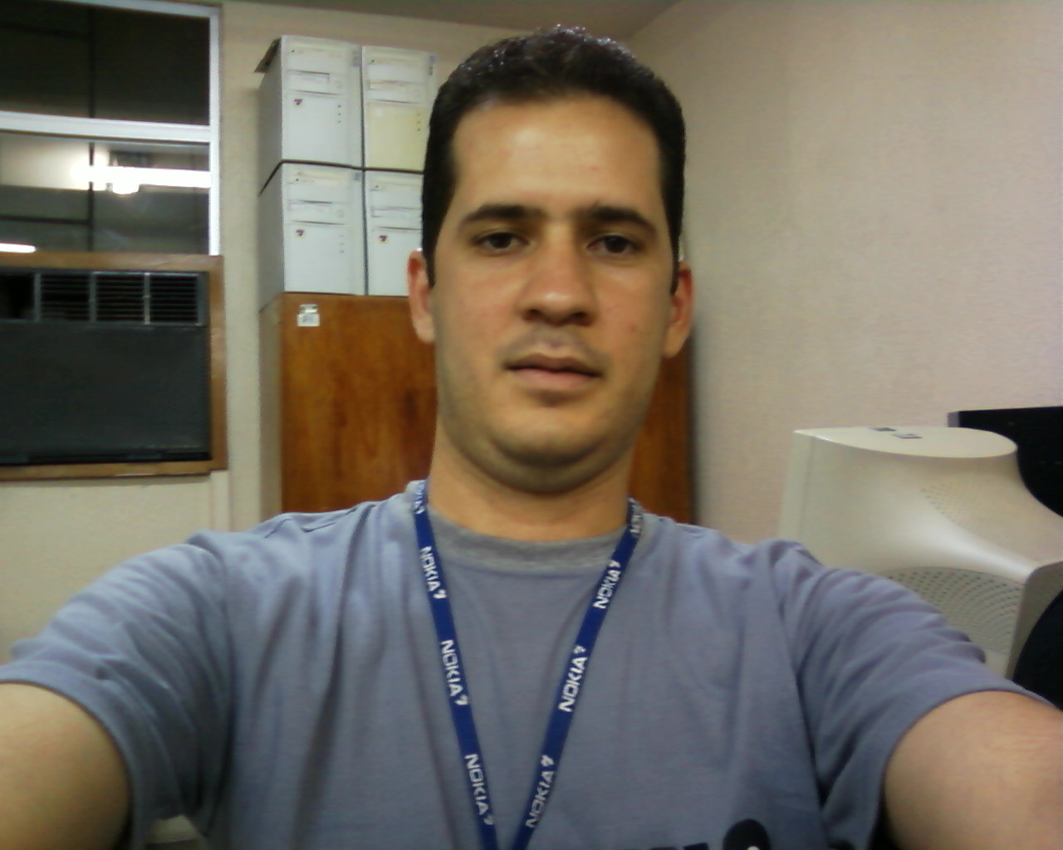
André Luis Silva
Brasileiro, Casado, 35 anos
Rua Xaxado, 90, Cidade Alta – Caruaru – PE
Telefone: (81) 98864-6341 99296-6349, 99521-5175 E-mail: andre541@hotmail.com
objetivo

Área de Segurança do Trabalho, Área de suporte em informática, Atendimento ao Cliente ou setor Administrativo.
FORMAÇÃO

- Técnico em Montagem e Manutenão de Computadores. Senac, conclusão em 2009.
- Administrador de Redes. Senac, conclusão em 2009
- Técnico em Informática para a Internet (Desenvolvimento de Sistemas para a Internet). IFPE, conclusão em 2012.
- Técnico em Segurança do Trabalho, IFPE, (em andamento).
EXPERIÊNCIA PROFISSIONAL

- 2003-2005 – Departamento Estadual de Trânsito – Detran - PE
Cargo: Auxiliar Administrativo.
Principais atividades: Atendimento ao público nás áreas de veículos, habilitação e protocolo, controle de qualidade, entrega de documentos e controle de documentos.
- 2006-2009 – Interprint Ltda. (Detran – PE)
Cargo: Auxiliar Administrativo
Principais atividades: Atendimento na área de habilitação, cadastramento de biometria, foto e assinatura para confecção da Carteira Nacional de Habilitação; Suporte em informática.
- 2009-2015 – Thomas Greg & Sons Gráfica Ltda do Brasil. (Detran – PE)
Cargo: Assistente de Operações de Documentos de Identificação
Principais atividades: Líder em operações da confecção da Carteira Nacional de Habilitação, expedição de documentos, suporte em aplicativos e informática, controle de cofre, controle e monitoramento de segurança.
- 2011-2012 – ABM Negócios Imobiliários
Cargo: Vendas e locações de imóveis em geral e suporte em informática.

qualificações e atividades complementares

- Inglês – Intermediário Skill Idiomas, 2 anos, conclusão em 2003;
- Espanhol – Intermediário Skill Idiomas, 2 anos, conclusão em 2003;
- Curso em atendimento ao público e Ética e sistemas do Detran, conclusão em 2005;
- Curso Complementar em Inglês Olá Turista, 1 ano, conclusão em 2011;
- Curso Complementar em Nota Fiscal Eletrônica, 1 mês, conclusão em 2012;
- Curso Complementar em Certificação Digital, 1 mês, conclusão em 2012.
- Curso PPRA – Programa de Prevenção de Riscos Ambientais, 8 horas, conclusão 2015;
- Curso CIPA – Comissão Interna de Prevenção de Acidentes, 20 horas, conclusão 2015;
- Curso NR 35 – Trabalho em altura, 8 horas, conclusão 2015.

